Hunan Adolygiad Safonau Arweinyddiaeth. HASA
Safonau proffesiynol ar gyfer addysgu ac arweinyddiaeth (9/2018)

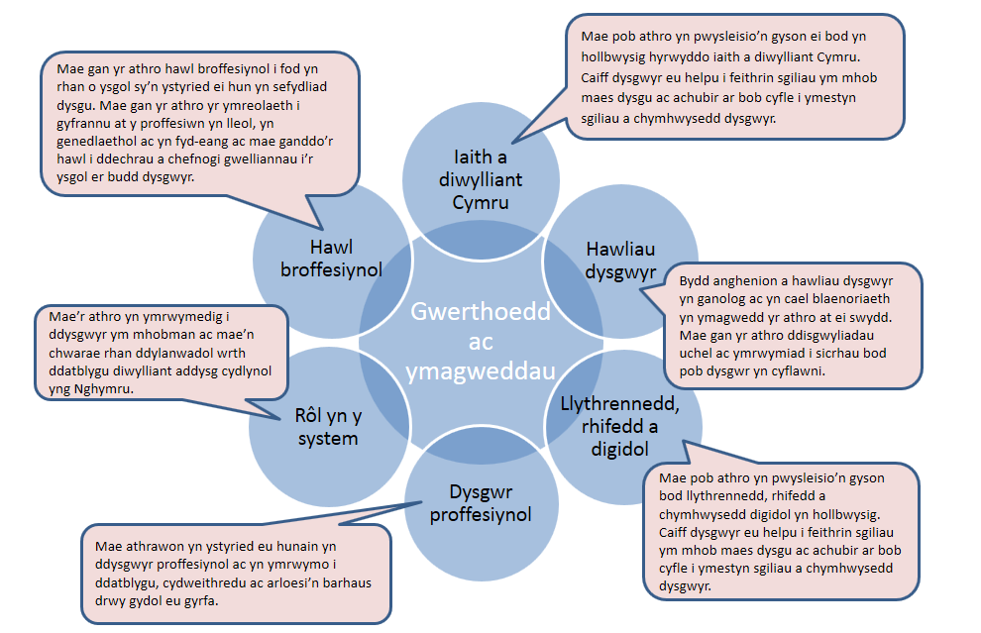

Disgrifyddion ar gyfer rolau arweinyddiaeth ffurfiol (y pum dimensiwn). Fy nghofnod/nhystiolaeth i arddangos datblygiad.

ADDYSGEG – ‘o’r pwys mwyaf’
Mae'r athro mewn rôl arweinyddiaeth ffurfiol yn arfer atebolrwydd ar gyfer addysgeg unigolion eraill trwy greu a chynnal yr amodau i wireddu'r pedwar
diben ar gyfer dysgwyr, a chyflawni'r gorau ar eu cyfer o ran safonau, lles a chynnydd.

Mireinio'r addysgu
Hyrwyddo'r weledigaeth addysgegol ar gyfer 2025
Cynnal addysgu sy'n hynod o effeithiol
Sicrhau bod y strategaeth a'r seilwaith yn addas i'r diben
Creu'r amgylchedd dysgu effeithiol a chynhwysol
Hybu dulliau addysgegol
Gwrando ar y dysgwyr
Hybu'r Dysgu
Hyrwyddo'r Gymraeg a diwylliant Cymru
Sicrhau'r pedwar diben ar gyfer dysgwyr
Manteisio ar ddisgyblaethau pwnc mewn meysydd dysgu
Gyrru cyd-destunau dilys bywyd go iawn
Defnyddio themâu trawsgwricwlaidd
Dylanwadu ar y dysgwyr
Derbyn atebolrwydd am ddeilliannau a llesiant y dysgwyr
Sicrhau ac amddiffyn hawl y dysgwyr
Monitro a gwerthuso'r effaith
Adrodd am effeithiolrwydd

CYDWEITHREDU – ‘yn ei alluogi i ledaenu’
Mae'r athro mewn rôl arweinyddiaeth ffurfiol yn meithrin hinsawdd o gydgymorth lle mae cydweithredu effeithiol yn ffynnu yn yr ysgol, a'r tu hwnt iddi, er mwyn lledaenu addysgeg effeithiol.

Gofyn am gyngor a chymorth
Cynnal diwylliant cydweithredol
Gweithio mewn modd cynhyrchiol gydag asiantaethau allanol
Ymgysylltu â chymuned ehangaf yr ysgol
Galluogi gwelliant parhaus

DYSGU PROFFESIYNOL – ‘yn ei ddyfnhau’
Mae'r athro mewn rôl arweinyddiaeth ffurfiol yn ysgogi archwaeth am ddysgu proffesiynol sy'n ddilys, sy'n cael effaith ar addysgeg, ac sy'n cefnogi twf
proffesiynol ledled cymuned ddysgu yn yr ysgol a'r tu hwnt iddi.

Rhagolygon darllen ac ymchwil ehangach
Rhwydweithiau a chymunedau proffesiynol
Cefnogi twf ac arweinyddiaeth system gyfan
Cefnogi twf mewn eraill
Parhau â'r dysgu proffesiynol ar gyfer yr holl staff

ARLOESEDD – ‘yn ei symud ymlaen’
Mae'r athro mewn rôl arweinyddiaeth ffurfiol yn sicrhau hinsawdd gadarnhaol ar gyfer arloesi sy'n gydlynol ac yn hawdd ei drin, a chaiff deiliannau eu gwerthuso, eu lledaenu a'u cymhwyso.

Tuag at 2025
Datblygu technegau newydd
Chwilio am arfer gorau a'i estyn
Gwerthuso effaith newidiadau o ran arfer

ARWEINYDDIAETH – ‘ei helpu i dyfu’
Mae'r athro mewn rôl arweinyddiaeth ffurfiol yn gweithio mewn modd deallusol i sicrhau cydlyniad, eglurder ac ymrwymiad a rennir ar gyfer gwireddu'r weledigaeth, a hynny trwy addysgeg a chan ddysgwyr, cyd-weithwyr a'r gymuned ehangach.

Hyrwyddo addysgu ac arweinyddiaeth yng Nghymru
Arfer cyfrifoldeb corfforaethol ym mhob cyd-weithiwr
Grymuso eraill
Dirprwyo a grymuso
Cefnogi lleoliadau eraill

